Для получения визы в Таиланд необходимо предъявить, в частности, авиабилеты в Таиланд и обратно.
Пожалуйста, прокрутите документ до нижнего края.

Принимаются следующие типы авиабилетов:
- Авиабилеты авиакомпаний, которые можно проверить на сайте авиакомпании, например, Этихад, Аэрофлот, Qatar, Emirates, Turkish и др.
- 1а) В случае предоставления авиабилетов китайской авиакомпании «China southern Airlines» необходимо предоставить имя своего имейла, который вводили для покупки авиабилета. Пароль от имейла предоставлять не нужно.
- Авиабилеты Туркменских авиалиний («Turkmenistan airlines») невозможно проверить в интернете, поэтому необходимо предоставлять , по Вашему выбору:
3а) Оригинал чека кассового аппарата о покупке авиабилета в представительстве «Туркменских авиалиний», или в турагентстве, например, Смок-тревел, или «Флайдрим»: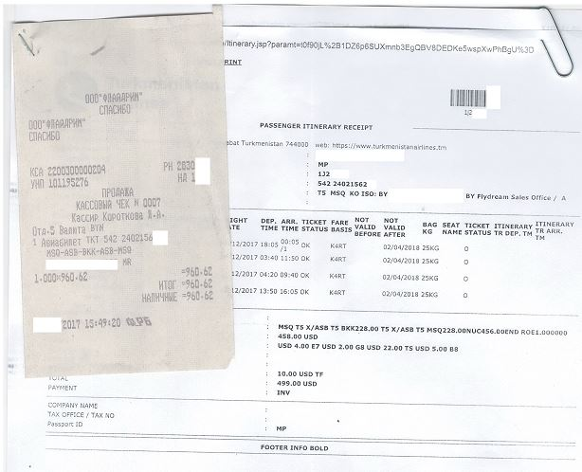
3б) Справку из банка о списании денег со счета за авиабилет: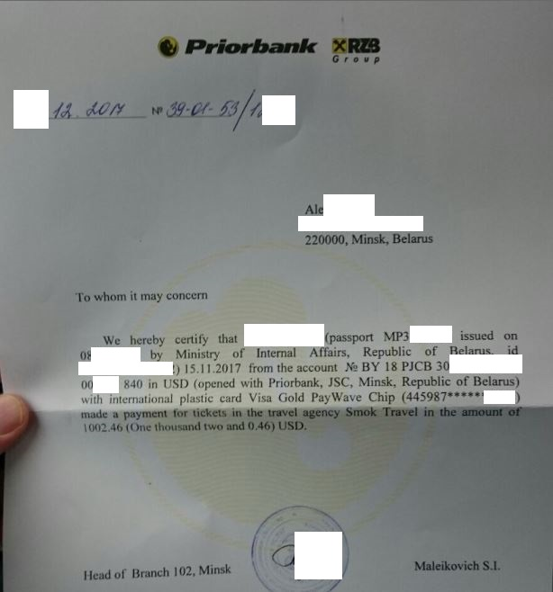

Документ должен быть или сразу на английском языке, или двуязычным (второй язык –английский), или с переводом на английский язык, заверенный нотариально.

4)Если у Вас есть только билет в одну сторону, то для того, чтобы предоставить билет на выезд из Таиланда сейчас иногда приобретают авиабилет «на выброс», купленный в лоукостах, типа, Airasia, Nokair, Thai Lion air и других, проверяемых на сайте авиакомпании. В случае предоставления билетов лоукостов, необходимо компьютерным способом напечатать на чистом листе бумаги, формата А4, адресную строку сайта, логин и пароль для входа в личный кабинет. Например:
https://www.airasia.com/en/home.page
login ivan_777@tut.by
Password temp789_777

5) Для подтверждения авиаперелета может быть принят следующий комплект документов, состоящий из:
5.1.Маршрутная квитанция от турагентства. Пример маршрутной квитанции: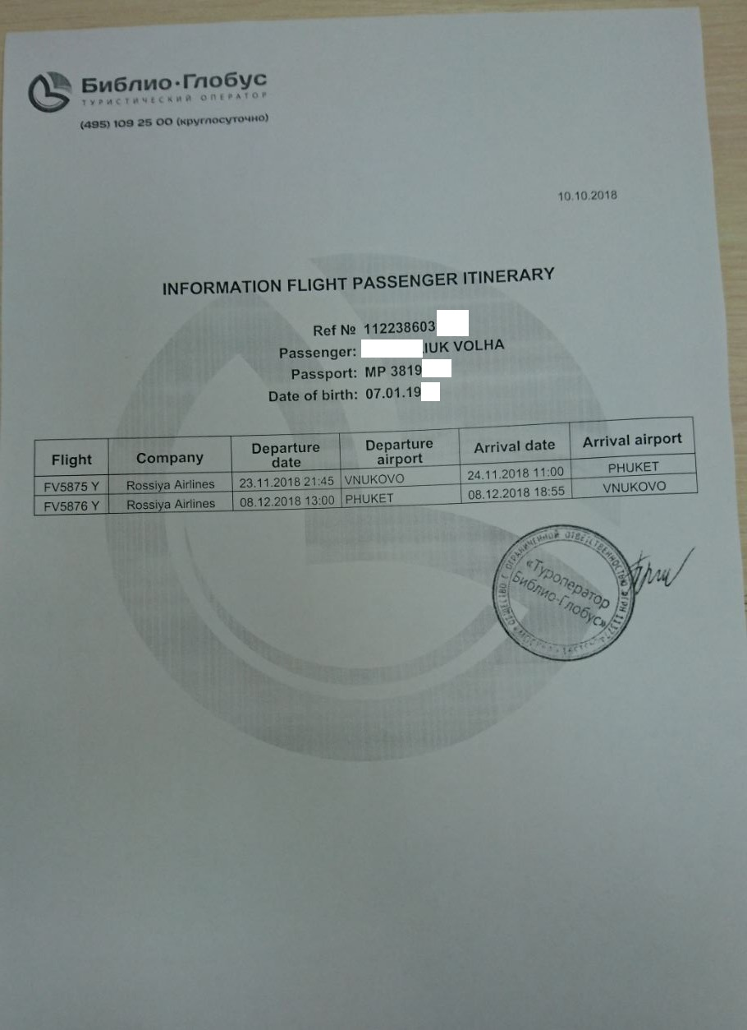

5.2.Туристический ваучер.
5.3.Копия платежки турагентства, по которой видно перечисление денег туроператору (например, «Библио-Глобус») за тур.услугу для номера заявки, совпадающего с номером заявки туристов, или с фамилией туриста. Копия платежки должна быть заверена оригинальной («синей, мокрой») печатью турагентства. На копии платежки должно быть написано «копия верна2 и и стоять подпись ответственного сотрудника турагентства. Комплект документов из п.5 должен быть для каждого соискателя визы от турагентства.

6) Если авиабилет приобретался на сайтах-агрегаторах, например, skyscanner, momondo, tickets.by и др. и авиабилет невозможно проверить на сайте авиакомпании-перевозчика, то необходимо компьютерным способом напечатать на чистом листе бумаги, формата А4, адресную строку сайта, логин и пароль для входа в личный кабинет. Например:
https://www.airasia.com/en/home.page
login ivan_777@tut.by
Password temp789_777

